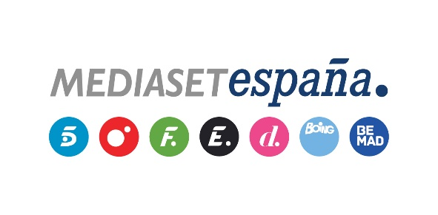
Madrid, 15 de febrero de 2018

Según el estudio presentado por hoy por Publiespaña en el marco de la 34ª edición de AEDEMO TV
El modelo de producción propia y la política de bloques cortos de Mediaset España otorgan un 33% más de notoriedad a sus campañas respecto a las del resto de televisiones comerciales

- Según este informe elaborado por CIMEC y presentado en el Seminario de Televisión Multipantalla, la eficacia y la notoriedad de las comunicaciones comerciales en prime time viene determinada en un 83% por diferentes variables de gestión publicitaria, como la longitud del bloque, su posición o la tipología de la acción, y en un 17% por el engagement de los contenidos con la audiencia, objetivo alcanzado con mayor éxito con una oferta de producción propia frente a una integrada por producción ajena
- El modelo de programación de Mediaset España, único en el mercado gracias a la emisión de más 600 horas en directo al mes, genera un consumo de más del 75% de sus contenidos de producción propia, frente al 57% que aglutina el resto de las televisiones comerciales, alcanzando de este modo mayores niveles de engagement
- Los talent shows, la ficción nacional y los realities, tres de los principales puntales de la oferta de contenidos de Mediaset España, son los géneros con mayor poder de engagement con la audiencia, puesto que cuentan con una serie de atributos -especialmente su capacidad para transmitir emociones y cercanía- que les hacen establecer una relación directa con los espectadores
- La compañía emprendió hace ya más de siete años un compromiso de autorregulación publicitaria basado en la emisión del 100% de sus spots en prime time en bloques de menos de seis minutos, que generan unos niveles de recuerdo y notoriedad superiores a los emitidos en bloques de mayor duración

El tipo modelo de contenidos sumado a una eficiente política comercial determinan de manera decisiva la notoriedad de las campañas publicitarias en televisión. Esta es una de las principales conclusiones del estudio presentado hoy jueves por Publiespaña en el marco de la 34ª edición de AEDEMO Televisión, que revela que el modelo basado en la apuesta por la producción propia y la política de bloques cortos aplicada por Mediaset España otorgan un 33% más de notoriedad a sus campañas respecto a las del resto de televisiones comerciales.

Según este informe, elaborado por el instituto de investigación de mercados y marketing CIMEC y presentado en Granada por Orlando Gutiérrez, director de Marketing Operativo de Publiespaña, en el Seminario de Televisión Multipantalla, la eficacia y la notoriedad de las comunicaciones comerciales vienen determinadas en un 83% por diferentes variables de la gestión publicitaria, como la longitud del bloque, su posición o la tipología de la acción, entre otros, y en un 17% por el engagement de los contenidos con la audiencia, objetivo logrado con mayores garantías gracias a una oferta de producción propia respecto a la los contenidos de producción ajena.

Con el lema “Lo propio, si breve, dos veces bueno”, la presentación ha destacado el elevado nivel de engagement logrado por el modelo de programación de Mediaset España, único en el mercado gracias a la emisión de más de 600 horas en directo al mes. Esta peculiaridad deriva en un consumo de más del 75% de sus horas emitidas de producción propia, superior al 57% que aglutinan el resto de televisiones comerciales, logrando por tanto mayor engagement que sus competidores. En este sentido, Orlando Gutiérrez ha destacado “los talent shows, la ficción nacional y los realities, tres de los principales puntales de la exitosa oferta de contenidos de la compañía audiovisual líder de nuestro país, como los tres géneros con mayor poder de conexión con los espectadores, gracias que cuentan con una serie de atributos -especialmente su capacidad para transmitir emociones y cercanía- que les hacen establecer una relación directa con la audiencia”.

Notoriedad = Engagement + Empaginación
Los niveles de notoriedad alcanzados por las campañas comerciales de los clientes de Mediaset España son alcanzados, además de por el alto poder de engagement de sus contenidos, por la política comercial emprendida por Publiespaña hace ya siete años, basada en el compromiso autorregulatorio de emitir el 100% de sus spots en prime time en bloques cortos, de menos de 6 minutos de duración. Es la suma de ambas estrategias la que otorga a las campañas un 33% más de notoriedad respecto a las del resto de televisiones comerciales, facilitando de este modo a las marcas el acceso a los espectadores y un mayor impacto entre sus clientes potenciales.

La atención, clave para lograr engagement
Durante la presentación, Pilar Granados, directora general de CIMEC, ha vinculado el engagement de la audiencia con los contenidos audiovisuales a dos aspectos esenciales: por un lado, a lo que se conoce como personal engagement, “un parámetro dependiente únicamente del proceso emocional y clave para construir relaciones fuertes” y, por otro, a “la atención con la que se visionan estos contenidos, clave para fijar mensajes en la memoria y algo esencial en los procesos de comunicación”. Según Granados, esta atención o positive attention se alcanza a través de dos comportamientos básicos diferentes: a través de un visionado clásico de los contenidos, pasivo pero en el que nada interfiere, lo que mejora el recuerdo; o a través de un visionado más interactivo, apoyado en el uso de dispositivos electrónicos y en el seguimiento del contenido en las redes sociales o a través de plataformas de televisión online. “Esta tendencia creciente y de alto valor para las marcas crea fuertes vínculos, alto recuerdo y un muy buen aporte emocional o social engagement”.

